
Метод и аппаратура для вискоэластографии биологических тканей
Е.В.Еремин, Е.М.Тиманин

Отд. 360
Авторами проекта разработаны методики и аппаратный комплекс, позволяющие определять количественные характеристики механических свойств биологических тканей: вязкости, эластичности и т.п. В основе вискоэластографии лежит регистрация механических импедансных характеристик (жесткости и импеданса) биологических мягких тканей при контакте с ними колеблющегося диска.
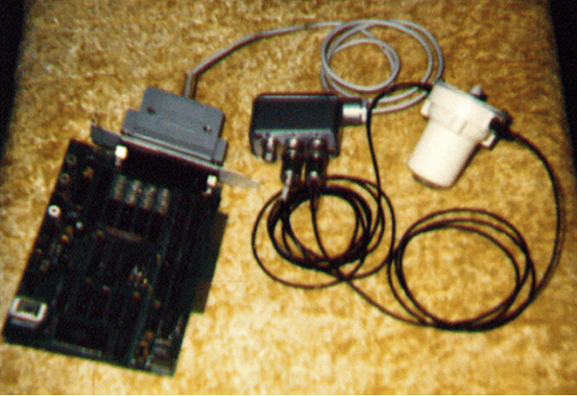
Состав аппаратуры компьютерного вискоэластометра
На этой основе возможно создание простых в использовании и надежных портативных устройств, для диагностики состояния тканей, контроля их лечения и т.п.
Технические параметры:
Разработанная авторами проекта методика позволяет измерять вязкоупругие параметры биологической ткани при контакте со специальным вибрационным датчиком.
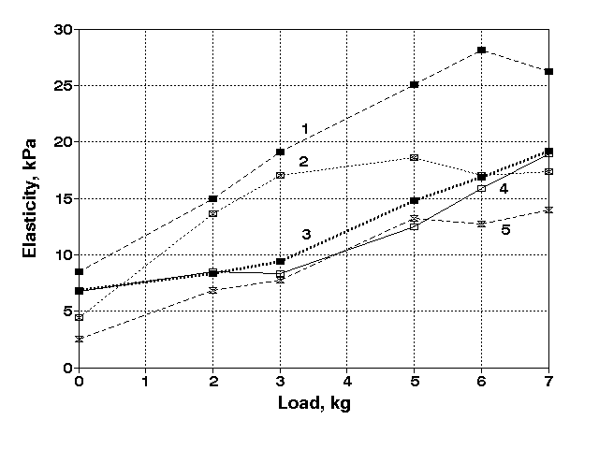
Мышечная реакция на нагрузки, измеренная вискоэластометром, у различных спортсменов;
1-штангист, 2-хоккеист,
3-армреслер, 4-боксер, 5-культурист

Изделие обеспечивает реализацию следующих функций:
- Измерение нормированных реальной (Е) и мнимой (V) частей комплексной жесткости тканей, а также ее модуля (М) с временным разрешением 0.2сек;
- Вычисление значений указанных величин в выбранные моменты времени в диапазоне для Е и М 0.1-100 kPa с точностью 0.1 kPa, для V в диапазоне 0.8-800 Pa*s с точностью 0.8 Pa*s;
- Вычисление средних значений и дисперсии вязкоупругих параметров в выбранном временном интервале.
- Управление работой системы и обеспечение вычислений осуществляется на персональном компьютере, к которому через плату АЦП подключается вибрационный датчик (пробник).

Система позволяет вести базу данных пациентов, формировать протокол обследований в электронном виде и с выводом на печать.

Область применения:
Приборы и методики вискоэластометрии могут найти широкое применений в ортопедии при контроле биометрики конечностей; в хирургии, при мониторинге пациентов в постоперационный период; в травматологии, для контроля функционального состояния пациентов в посттравматический период; в спортивной медицине, при контроле функционального состояния различных групп мышц и мониторинге нагрузочных проб.

Конъюнктурные преимущества:
Преимуществами предлагаемого метода являются простота измерений и их высокая скорость, позволяющая реализовать режим непрерывного мониторинга с временным разрешением порядка 0.1 секунды.
Кроме того, данный метод позволяет напрямую измерять мышечную реакцию на различные нагрузки, в то врем как методы электромиографию делают это косвенно через измерения мышечных нейропотенциалов.

Закончена стадия НИР, изготовлен действующий макет прибора и установка для лабораторных исследований образцов биотканей.
Требуется финансирование на стадию ОКР, проведение комплексных исследований для разработки методик использования прибора(ров) в клинической практике.

Аппаратура для определения вязкоупругих свойств биологических тканей использовалась в экспериментах по мониторингу заживления огнестрельных ранений, а также в экспериментах по моделированию длительного нахождения оператора в условиях невесомости для диагностики степени атрофии мышц, проводимых в ИМПБ РАН

